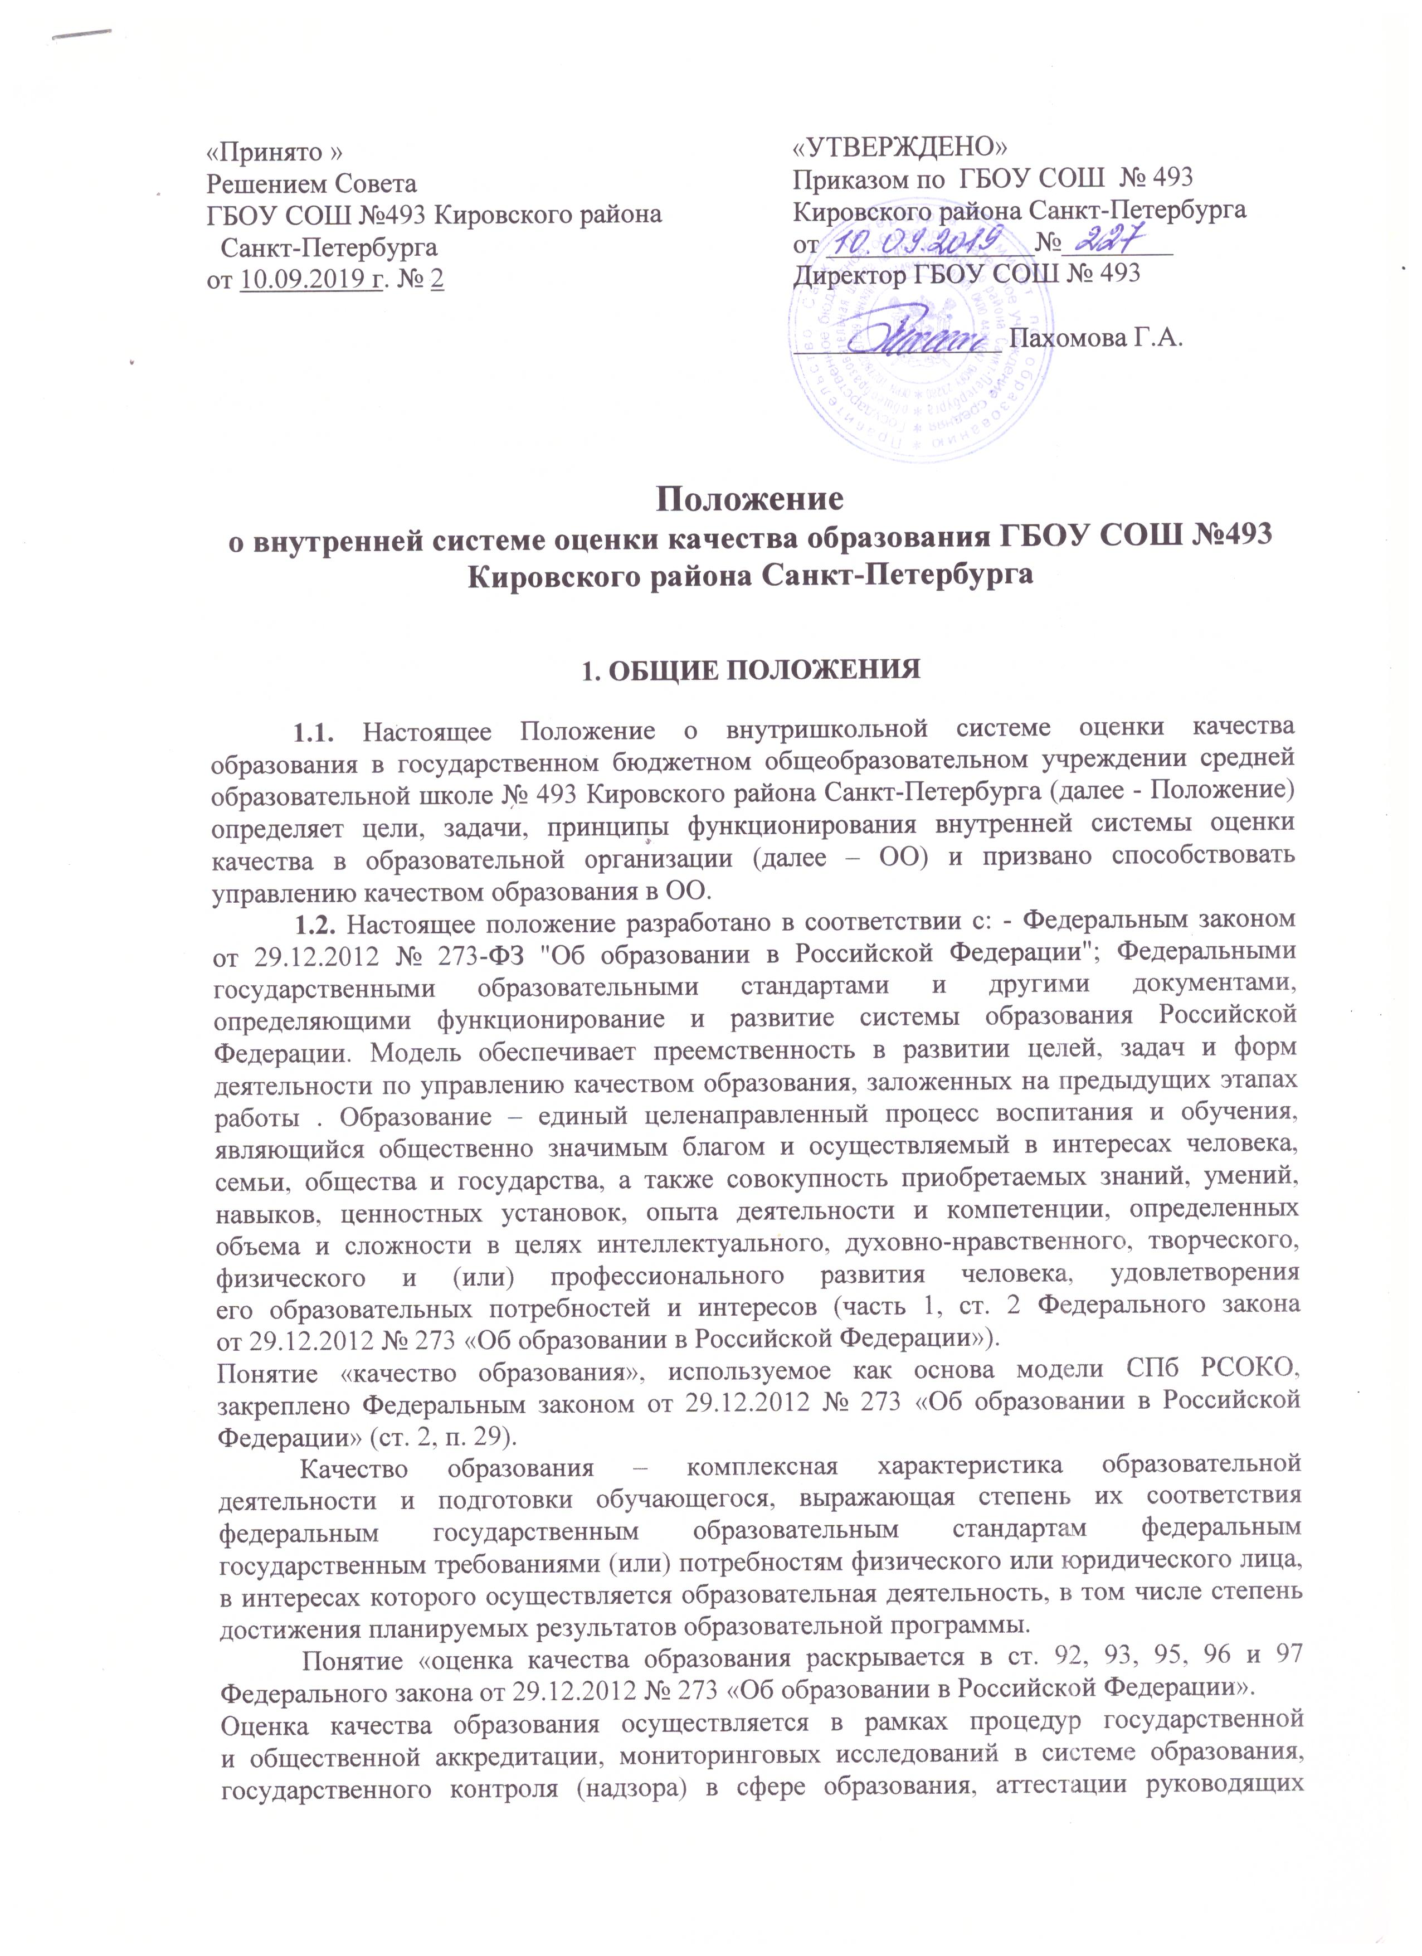
и педагогических кадров, государственной итоговой аттестации выпускников, независимой оценки качества образования.
Оценка качества включает качество образовательных достижений обучающихся, качества образовательных программ, качество условий осуществления образовательного процесса, качество управления.
Система оценки качества образования – оценка и управление качеством
в образовательных организациях, в образовательной системе Санкт-Петербурга
на региональном и районном уровнях, включающая систему оценки качества подготовки обучающихся, а также выявление факторов, влияющих на образовательные результаты.
Система оценки и управления качеством образования действует в условиях информационной открытости системы образования.

2. ЦЕЛЬ И ОСНОВНЫЕ ЗАДАЧИ ВСОКО
2.1. Целью ВСОКО является получение и распространение ГБОУ СОШ №493 достоверной информации о состоянии и результатах образовательной деятельности, тенденциях изменения качества общего и дополнительного образования детей и причинах, влияющих на его уровень, для формирования информационной основы принятия управленческих решений.

3. ПОРЯДОК ОРГАНИЗАЦИИ ВСОКО
3.1. Предметами оценочной деятельности ВСОКО являются: - индивидуальные достижения обучающихся - индивидуальные результаты профессиональной деятельности педагогических работников; - образовательный процесс в учебном коллективе; - образовательный процесс, организуемый отдельным педагогическим работником; - условия организации образовательного процесса; - управление образовательной организацией; - самоанализ образовательной организации; - независимая оценка качества образования.
3.2. Организация ВСОКО предусматривает: - оценку достижений обучающихся; - оценку результатов профессиональной деятельности педагогических и руководящих работников образовательной организации; - оценку качества деятельности образовательной организации по уровням общего и дополнительного образования детей.
3.3. Оценка достижений обучающихся осуществляется посредством следующих процедур: - итоговая аттестация учащихся в различных формах; - мониторинговые исследования, включая районные, региональные, общероссийские и международные; - мониторинги соответствия требованиям ФГОС; - федеральный государственный контроль качества образования; - аккредитация образовательной организации, в части тестирования обучающихся; - олимпиады и конкурсы районного, регионального, всероссийского и международного уровней; - анализ результатов независимых и педагогических экспертиз, результатов общественной оценки; - мониторинговые исследования удовлетворенности участников образовательного процесса.
3.4. Оценка результатов профессиональной деятельности педагогических работников образовательной организации осуществляется посредством аттестации на квалификационные категории, распространение передового педагогического опыта, участия в профессиональных педагогических конкурсах.
3.5. Оценка качества деятельности образовательной организации осуществляется в соответствии с системами оценки качества, утвержденными соответствующими локальными актами и нормативными документами. Дополнительными основаниями для формирования системы оценки качества в образовательной организации являются форма самообследования образовательной организации и примерные показатели эффективности.
3.6. Оценка качества образования по уровням общего и дополнительного образования детей осуществляется в соответствии с настоящим Положением.
3.7. Оценка качества образования осуществляется на основе системы критериев, характеризующих качество результатов, качество условий и качество процесса.
3.8. Качество результатов, качество условий и качество процесса определяют логическую структуру ВСОКО, состав лиц, привлекаемых к оценке качества образования, график оценочных процедур (система мониторинга).
3.9. Внутренняя система оценки качества образования осуществляется применительно к результатам освоения учащимися и условиям реализации образовательной программы соответствующего уровня общего образования и включает: • стартовую оценку, необходимую для проектирования и (или) коррекции целевого раздела ООП, самооценки соответствия содержания образования обязательным требованиям, разработки "дорожной карты" условий реализации ООП; • контрольную оценку по итогам реализации ООП; • рубежный мониторинг.
3.10. Стартовая оценка проводится на этапе проектирования и (или) коррекции ООП каждого из уровней общего образования и не предполагает оценку результатов.
3.11. Контрольная оценка проводится по итогам освоения / реализации ООП за период и включает оценку: - эффективности реализованной / освоенной ООП (Приложение 1); - достижений учащимися планируемых результатов.
3.12. Рубежный мониторинг выполнения мероприятий отдельных подпрограмм / компонентов ООП и анализ результатов промежуточной аттестации проводится с целью определения эффективности освоения / реализации ООП.

4. ОЦЕНКА СОДЕРЖАНИЯ ОБРАЗОВАНИЯ И ОБРАЗОВАТЕЛЬНОЙ ДЕЯТЕЛЬНОСТИ
4.1. Содержание образования в образовательной организации определяется основной образовательной программой соответствующего уровня общего образования, разработанной согласно требованиям образовательного стандарта.
4.2. Оценку содержания образования в целом осуществляет Педагогический Совет, а также заместители директора по направлениям деятельности на основании параметров и измерителей, разработанных в ОО (Приложение 1).
4.3. В рамках содержания образования оценке подвергаются в соответствии с ФГОС обучающиесся классов :
4.4. Оценка образовательной деятельности осуществляется по следующим показателям:
4.4.1. Общая численность обучающихся, осваивающих основную образовательную программу, в том числе: - начального общего образования; - основного общего образования; - среднего общего образования;
4.4.2. Предоставляемые формы получения образования; количество учащихся получающих образование по каждой из форм: - очная; - индивидуальный учебный план; - надомное обучение.
4.4.3. Предоставляемые формы реализации ООП по уровням общего образования, количество учащихся, получающих образование по каждой из форм: - сетевая форма; - с применением дистанционных образовательных технологий; - с применением электронного обучения.

5. ОЦЕНКА УСЛОВИЙ РЕАЛИЗАЦИИ ОСНОВНОЙ ОБРАЗОВАТЕЛЬНОЙ ПРОГРАММЫ
5.1. Оценку условий реализации основной образовательной программы по уровням общего образования проводит заместитель директора по УВР при содействии заместителя директора по АХР по параметрам и измерителям, разработанных в ОО (Приложение1).
5.2. Оценка условий реализации ООП (по уровням общего образования) включает анализ: - кадрового обеспечения; - материально-технического оснащения; - качества информационно-образовательной среды; - учебно-методического обеспечения; - библиотечно-информационных ресурсов;
5.3. Оценка условий реализации ООП (по уровням общего образования) проводится на этапе ее проектирования / коррекции с целью определения фактических условий и разработки плана реализации ООП.

6. ОЦЕНКА РЕЗУЛЬТАТОВ РЕАЛИЗАЦИИ ООП
6.1. Оценка результатов реализации ООП, в части, соответствующих ФГОС:
6.1.1. В период поэтапного перехода на ФГОС общего образования (по уровням), в отношении учащихся, осваивающих ООП, соответствующих ФГОС, оценке подвергаются только предметные образовательные результаты.
6.1.2. Оценка предметных результатов по указанной группе учащихся проводится в следующих формах: - промежуточная аттестация; - годовая аттестация в переводных классах; - анализ результатов государственной итоговой аттестации; - анализ результатов индивидуальных образовательных достижений обучающихся.
6.2. Оценка результатов реализации ООП в соответствии с ФГОС НОО, ООО,СОО
6.2.1. Оценка достижения предметных результатов освоения ООП в соответствии с ФГОС НОО, ООО проводится в следующих формах: - промежуточная аттестация; - годовая аттестация в переводных классах; - накопительная оценка индивидуальных образовательных достижений учащихся (с использованием технологии портфолио).
6.2.2. Оценка достижения метапредметных результатов освоения ООП в соответствии с ФГОС НОО, ООО,СОО проводится в следующих формах:
• комплексная контрольная работа;
• диагностическая контрольная работа;
• презентация выполнения учащимися группового проекта.
6.2.3. Фиксация данных по оценке метапредметных результатов проводится согласно параметрам, представленных в Приложении1.
6.2.4. Оценка достижения личностных результатов освоения учащимися ООП в соответствии с ФГОС НОО, ООО, СОО проводится косвенно.

Приложение 1
1.Группа критериев, относящихся к образовательным результатам.
1.1.Критерий «Достижения обучающихся» включает в себя следующие показатели:
1.1.1.Высокие результаты ГИА-11 русский язык.
1.1.2.Высокие результаты ГИА-11 математика (отдельно для базовой и профильной).
1.1.3.Высокие результаты ГИА-11 предметы по выбору.
1.1.4.Высокие результаты ГИА-9 русский язык.
1.1.5.Высокие результаты ГИА-9 математика.
1.1.6.Высокие результаты ГИА-9 предметы по выбору.
1.1.7.Результаты участия в заключительном этапе ВсОШ.
1.1.8.Результаты участия в региональном этапе ВсОШ.
1.1.9.Результаты участия в региональных олимпиадах.
1.1.10.Спортивные достижения обучающихся.
1.1.11.Достижения обучающихся в творческих конкурсах.
1.2.Критерий «Результаты независимых процедур» включает в себя следующие показатели:
1.2.1.Результаты ГИА-11 русский язык.
1.2.2.Результаты ГИА-11 математика (отдельно для базовой и профильной).
1.2.3.Результаты ГИА-11 по выбору.
1.2.4.Результаты ГИА-9 русский язык.
1.2.5.Результаты ГИА-9 математика.
1.2.6.Результаты ГИА-9 по выбору.
1.2.7.Результаты РДР (с учетом возможности выбора предмета и уровня сложности заданий образовательными организациями).
1.3.Критерий «Однородность результатов» включает в себя следующие показатели:
1.3.1.Однородность ГИА-11.
1.3.2.Однородность ГИА-9.
1.3.3.Однородность РДР (с учетом возможности выбора предмета и уровня сложности заданий образовательными организациями).
1.4.Критерий «Отсутствие неудовлетворительных результатов» включает в себя следующие показатели:
1.4.1.Отсутствие неудовлетворительных результатов повторное обучение.
1.4.2.Отсутствие неудовлетворительных результатов ЕГЭ.
1.4.3.Отсутствие неудовлетворительных результатов ОГЭ.
2.Группа критериев, относящихся к образовательному процессу.
2.1.Критерий «Динамика результатов» включает в себя следующие показатели:
2.1.1.Динамика результатов ГИА-11.
2.1.2.Динамика результатов ГИА-9.
2.1.3.Динамика результатов РДР (с учетом возможности выбора предмета и уровня сложности заданий образовательными организациями).
2.2.Критерий «Объективность оценивания» включает в себя следующие показатели:
2.2.1.Сравнение результатов РДР с оценками промежуточной аттестации (с учетом возможности выбора предмета и уровня сложности заданий образовательными организациями).
2.2.2.Сравнение результатов ВПР с оценками промежуточной аттестации.
2.2.3.Динамика результатов ВПР.
2.3.Критерий «Возможности обучения» включает в себя следующие показатели:
2.3.1.Инновационная деятельность образовательной организации.
2.3.2.Индивидуализация обучения.
2.3.3.Сетевая форма реализации образовательных программ.
2.3.4.Возможности дистанционного обучения.
2.3.5.Возможности обучения детей с ОВЗ.
2.4.Критерий «Организация обучения» включает в себя следующие показатели:
2.4.1.Выполнение учебного плана.
3.Группа критериев, относящихся к условиям образовательной среды.
3.1.Критерий «Материально-техническое обеспечение» включает в себя следующие показатели:
3.1.1.Обеспеченность ОО залами различного назначения.
3.1.2.Обеспеченность ОО объектами спортивной инфраструктуры.
3.1.3.Обеспеченность ОО социальной инфраструктурой.
3.1.4.Обеспеченность ОО специализированными кабинетами по предметам.
3.1.5.Обеспеченность ОО компьютерами.
3.1.6.Обеспеченность ОО презентационным оборудованием.
3.1.7.Обеспеченность ОО художественной литературой.
3.1.8.Обеспеченность ОО электронными учебниками.
3.2.Критерий «Кадровое обеспечение» включает в себя следующие показатели:
3.2.1.Достижения учителей.
3.2.2.Квалификационная категория учителей.
3.2.3.Повышение квалификации учителей.
3.2.4.Награды учителей.
3.2.5.Достижения руководителей.
3.2.6.Повышение квалификации руководителей.
3.2.7.Награды руководителей.
3.2.8.Обеспеченность ОО учительскими кадрами.
3.2.9.Обеспеченность обучающихся службой сопровождения.
3.2.10.Обеспеченность учителей методической поддержкой.
3.2.11.Экспертное сообщество в ОО.
3.2.12.Наставничество в ОО.
3.3.Критерий «Комфортность условий».
4.Группа критериев, относящихся к управлению образовательной организацией.
4.1.Критерий «Открытость деятельности».
4.2.Критерий «Удовлетворенность» включает в себя следующие показатели:
4.2.1.Удовлетворенность детей.
4.2.2.Удовлетворенность родителей.
4.2.3.Удовлетворенность педагогов.
4.3.Критерий «Результаты контрольно-надзорной деятельности» включает в себя следующие показатели:
4.3.1.Отсутствие подтвердившихся жалоб и предписаний, выданных в отчётный период.
4.3.2.Результаты контрольных/оценочных процедур при проведении Федерального государственного контроля качества образования.
4.4.Критерий «Объективность результатов» включает в себя следующие показатели:
4.4.1.Попадание в доверительный интервал по результатам РДР (с учетом возможности выбора предмета и уровня сложности заданий образовательными организациями) по кластерам.
4.4.2.Объективность ВПР.
4.5.Критерий «Результаты массового образования» включает в себя следующие показатели:
4.5.1.Результат массового образования в сравнении с результатами учреждений своего кластера.

